**Буллинг или конфликт?**

Под таким названием в нашем техникуме прошёл очередной круг сообщества для первокурсников. По признанию самих ребят каждый из них, хотя бы раз в жизни, был свидетелем или участником буллинга.

Были обсуждены и разобраны отличия буллинга и конфликта, ключевые моменты буллинга и его формы. На конкретных примерах разобраны формы буллинга, и студенты тренировались в опре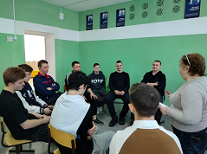делении формы буллинга.

Зачастую, если свидетелем буллинга становится посторонний человек, то на его попытку разобраться в происходящем и на вопрос: «а что здесь происходит?», можно получить ответ: «мы просто шутим». Поэтому в ходе обсуждения все разбирались, как отличить шутку от буллинга. Все отлично поняли, в чём отличие и справились с практическим заданием на эту тему.

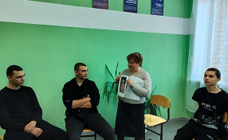 Проходит ли буллинг без последствий? Такой вопрос от ведущей заставил задуматься всех. Ответ однозначный: не проходит! Разбирались вместе, каковы будут последствия для всех участников и к чему это может привести.

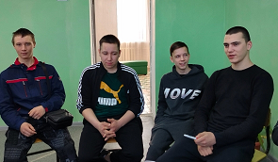Вывод тоже был однозначный: буллинг надо предотвращать! И, разбившись на группы,

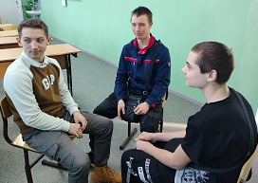каждая из которых выполняла какую-то роль участников буллинга, студенты попытались из этой роли выработать алгоритм, что они должны предпринять, чтобы не допустить буллинга. Чего не должна (или, наоборот, должна?) делать жертва, агрессор, наблюдатели.

После этого прослушали памятку «Как себя вести, если столкнулся с кибербуллингом».

Завершилось занятие игрой «Живой соц.опрос», в которой каждый из присутствующих выбирал для себя приемлемую позицию из трёх вариантов.

Завершился круг общения пожеланием жить по принципу: «Поступай с другими так, как ты бы хотел, чтобы поступали с тобой».

